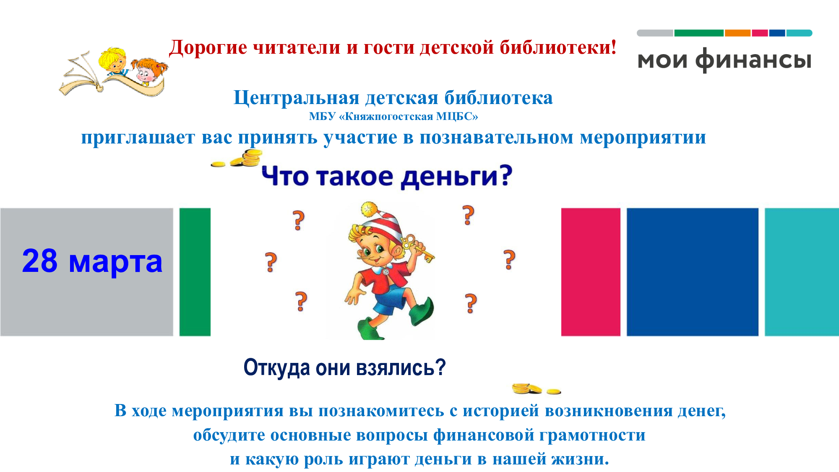
приглашает всех дошкольников Княжпогостского округа принять участие в КВН
по финансовой грамотности!



Ждём Вас 11 декабря 2025 года в Центральной детской библиотеке по адресу: г. Емва, ул. Дзержинского, д. 102
телефон для справок 2-42-6

